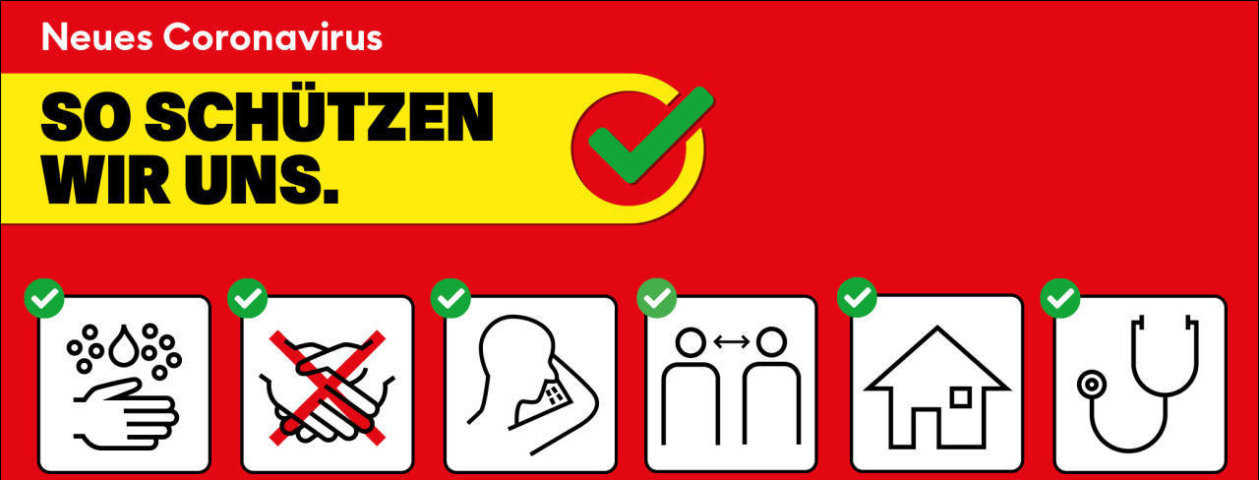
Schutzkonzept orthopädie-schuhtechnische Betriebe OSM

Betrieb nach Lockerung des Lockdowns ab 11. Mai 2020

Liebe Mitarbeiterinnen und Mitarbeiter
Per 27. April 2020 dürfen wir, gemäss Bundesratsentscheid vom 16. April 2020, unsere orthopädie-schuhtechnische Abteilung wieder vollumfänglich betreiben. Der Schuhverkauf darf ab 11. Mai für die Passanten- und Laufkundschaft wieder geöffnet werden.

Was heisst das für unseren Betrieb?

Wir verfolgen und befolgen weiterhin die Weisungen des Bundesrates und des BAG. Wir alle kennen die Auswirkungen in unserem beruflichen Umfeld und in unserem privaten Kreis.

Die folgenden betrieblichen Weisungen schaffen ein sicheres, geregeltes und einheitliches Verhalten unter uns und gegenüber unseren Patienten. So bewahren wir das Vertrauen, dass wir uns alle im gemeinsamen Interesse korrekt, rücksichtsvoll und solidarisch verhalten.

Eine disziplinierte Umsetzung mit einem hohen Grad an Eigenverantwortung sorgt für eine sichere Zeit in der allgemeinen Unsicherheit.

Wir werden euch laufend über die aktuelle Lage und die Auswirkungen auf unseren Betrieb informieren.

Vielen Dank!
OSM-Betrieb XYZ

Interne Weisungen: Seite 2/3

- Persönliches Verhalten
Bei persönlichem Verdacht auf eine Erkrankung mit Hustensymptomen und/oder Fieber sowie bei deutlichen Erkältungssymptomen wird vor dem Arbeitsantritt mit der Geschäfts- oder Werkstattleitung Kontakt aufgenommen, um über den Arbeitseinsatz zu entscheiden.
Wer in seinem persönlichen Umfeld Kontakt mit einer Verdachtsperson auf Coronainfektion hatte oder diese positiv bestätigt wurde, erscheint nicht zur Arbeit und nimmt Kontakt mit der Geschäftsleitung auf!

Es gelten in jedem Fall die Hygienemassnahmen, die vom Bund erlassen wurden. Insbesondere das Einhalten von Distanz (mind. 2 Meter). Dies gilt auf dem Arbeitsweg, im ganzen Betrieb wie auch gegenüber der Kundschaft. Während den Pausen ist der vorgeschriebene Abstand an den Tischen einzuhalten.

Verhalten betreffend persönlicher Hygiene:
Hände waschen oder desinfizieren:
Gründliches regelmässiges Händewaschen mit Seife reicht in der Regel, es benötigt nicht stetig das Benutzen von Desinfektionsmittel

- nach jedem Kundenkontakt, Kundenbedienung und Einkassieren von Bargeld

- Verhalten bezüglich der Kundschaft
Allgemein:
- Wir bedienen hauptsächlich nach Terminvereinbarung.
- Die Terminvergabe wird so gestaltet, dass genügend Zeit zwischen den Kunden vorhanden ist und diese sich so nicht begegnen.
- In grösseren Betrieben mit mehreren OSM wird die Infrastruktur und der Kundenfluss so angepasst, dass die Kunden sich nicht näher als auf 2 Meter begegnen können.
- Die Kundschaft hat die Möglichkeit beim Eingang die Hände zu desinfizieren
- Der Empfangsbereich ist bei Terminvereinbarungen gut zu schützen, Abstand von Kunden zu Mitarbeitenden, evtl. mit Plexiglas schützen.
- Die Kundschaft wird herzlich, aber ohne Händedruck begrüsst
- Wir halten uns auf Distanz, wenn immer möglich mind. 2 Meter
- Bei Erkältungserscheinungen des Kunden so viel Abstand wie möglich halten, Kunde nach Hause schicken
In der Orthopädie:
- Kunden wird der Warteplatz zugewiesen
- Kunden sind wenn möglich direkt in einem Sprechzimmer zu platzieren.
- Im Wartezimmer ist nur max. eine Person sowie deren Begleitung zu platzieren
- Die Kunden so vieles wie möglich selber machen lassen (Schuhe aus- und anziehen)
- Die OSM bedienen, dort wo die Füsse berührt werden, mit Schutzhandschuhen. Diese sind nach dem Verlassen der Sprechzimmer korrekt zu entsorgen.

Interne Weisungen: Seite 3/3

- Eine generelle Maskenpflicht besteht nicht, sind Masken notwendig oder gewünscht, so genügen gemäss Weisungen des BAG normale „chirurgische“ Masken, FFP2 ist nicht notwendig.

Schuhverkauf:
- Der normale Schuhverkauf, auch für Laufkundschaft und Passanten, ist wieder möglich. Es gilt die gleichen Massnahmen wie für die Orthopädie umzusetzen. Terminvereinbarungen sind jedoch für den Verkauf nicht notwendig.

- Verhalten bezüglich den Einrichtungen
Regelmässige Flächendesinfektion (Mindestens 1x am Morgen und 1x am Nachmittag)
- Theke, Karten-Zahlgerät
- Liftknöpfe, Türfallen, Fenstergriffe, Lichtschalter, Treppenläufe, Wasserhähne, WC-Spülung
- Fussboden in den Sprechzimmern werden täglich mit Desinfektionsmittel gereinigt
- Keine Stoff-Handtücher in den Nasszellen und Händewaschstationen, Papiertücher verwenden.
- Kundensitzplätze, Stuhllehnen

Desinfektion im Sprechzimmer nach jedem Kunden, gemäss Qualitätssicherung OSM-Tarif inkl.:
- Sitzplätze und Anmessstühle (komplett inkl. Haltestangen etc.)
- Podeste, Scanner etc..
- Schuhlöffel

Lüften
- Für einen regelmässigen und ausreichenden Luftaustausch in den Arbeitsräumen sorgen (z. B. 4 Mal täglich für ca. 10 Minuten lüften)
- In den Sprechzimmern nach jedem Kunden kurz lüften

Information / Markierungen
- An allen Eingängen sind die Informationsplakate des BAG aufzuhängen
- Individuelle betriebsinterne Informationen für Kunden und Mitarbeitende aufhängen
- Allfällige Bodenmarkierungen für Abstandeinhaltung anbringen

Luzern, 8. Mai 2020

